

实训报告

课程名称： | 禾观 AgriScan 农业智能检测平台
专业班级： | 24级人工智能
设计题目： | 第九组 移动端测试与发布
指导老师： | 曾永雄
学生姓名： | 刘院明
学 号： | 24230701024
序 号： | 32

2026年 10月

项目成员分工
序号 | 姓名 | 学号 | 分工 | 分数
31 | 马运福 | 24230701027 | 项目统筹与后端
32 | 刘院明 | 24230701024 | 移动端测试与发布
33 | 李瑶 | 24230701020 | 数据与模型
34 | 付博 | 24230701012 | 桌面前端与 IP
指导  教师  评语 | 任 课 教 师（签 名）：  年 月 日

目录
第一章 摘要 1
2.1 项目背景与业务需求 2
2.2 个人职责与实施安排 3
3.1 数据来源与核心对象 4
3.2 输入处理与数据校验 5
4.1 总体架构与技术选型 6
4.2 React页面与Capacitor封装 7
4.3 相机与视频采样生命周期 8
4.4 后台任务与Android发布 9
4.5 关键问题与解决过程 10
5.1 验证方案与测试设计 11
5.2 实验结果与验证证据 12
5.3 典型案例与完整流程 13
5.4 成果边界与不足分析 14
第六章 结论与行动建议 15
7.1 实训总结与能力成长 16
7.2 答辩复盘 致谢与参考资料 17

第一章 摘要
项目与个人工作
本报告记录我在禾观 AgriScan 项目中的移动端测试与发布工作。客户端采用 React、TypeScript、Vite 构建页面，通过 Capacitor 接入 Android 工程，调用统一 FastAPI 服务完成图片、视频及采样帧的识别和记录。
我把移动端交付分为页面实现、后端联动、安装包构建与真机验收四个层次。它们相互关联，但证据不能替代。手机采集需要同时考虑网络、权限和应用生命周期，发布时还要让版本、服务地址与文件校验保持一致。
主要成果
参与移动引导、账号、采集、结果、历史和地块流程，整理相机与后台任务的不同生命周期，核对版本、服务地址及 APK 构建发布。回归围绕正常上传、跨模块处理、并发、取消、失败与结果回看开展。
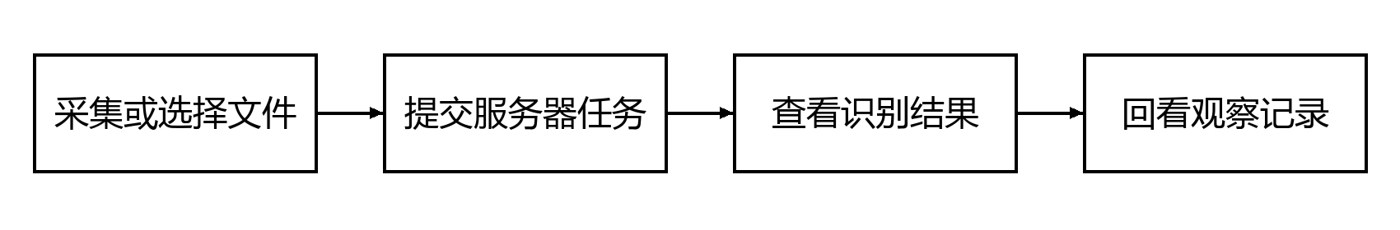
图1 本模块在观察记录闭环中的位置
结果及适用范围
已有浏览器预览、构建与生产接口检查可支持相应结论；Android 硬件相机、不同厂商权限、实际安装升级和弱网体验仍应逐项真机验收。客户端没有完成端侧离线模型推理。
第二章 项目背景与分析目标

2.1 项目背景与业务需求
业务问题
农业观察的困难不只在于识别类别。采集时的背景、拍摄角度和地块信息若没有一起保存，之后即使看到同一张照片，也难以还原当时的观察条件。系统因此需要把图片、模型输出、用户备注和时间组织成记录，并让使用者能够查询和复查，而不是只显示一次临时判断。
手机便于现场采集，但屏幕空间、网络和权限限制与桌面不同。用户需要少步骤拍照或选图，知道上传与处理进度，查看原图、目标结果与复核信息，并能在后续回看记录或关联地块。
模块需求分析
手机适合在观察现场拍照或选图，输入过程应尽量少步骤，结果仍要保留原图、目标位置和复核信息。小屏、弱网及权限可能打断流程，因此移动端不仅需要成功页面，也需要返回、取消、重新授权、重试和历史回看等明确路径。
主要需求与验收关注点
需求 | 具体要求 | 判断依据
采集方便 | 选图、相机和视频入口清楚 | 失败不产生空记录
任务可理解 | 进度、取消和完成回看 | 区别中断与主动取消
多端一致 | 共用账户、地块和记录 | 个人数据归属一致
服务可达 | 地址、HTTPS和令牌对应 | 不混用不同服务令牌
发布可核对 | 版本、签名和APK哈希 | 构建与下载文件一致

第二章 项目背景与分析目标

2.2 个人职责与实施安排
个人任务与协作
我的目标是把统一服务能力组织为适合小屏的流程，验证关键状态和返回路径，并使发布文件与服务器地址一致。测试记录应说明运行环境、输入、操作和结果，让可复现问题能够交给对应模块处理。
React 负责组件与状态，TypeScript 约束数据，Vite 负责开发构建；Capacitor 把 Web 页面放入 Android 容器并连接原生能力。接口和推理仍由服务器执行，这一路线与 React Native 原生组件应用有所区别。
实施顺序
我以用户从打开应用到回看一条记录的全过程组织检查，而不是分别确认按钮能点击。每个阶段记录操作环境和结果：网页验证小屏布局与接口，构建验证工程与依赖，真机验证权限和硬件。这样能把问题交给正确模块，也能准确说明完成范围。
实训前期共同学习大模型接口、线性拟合、CNN、张量与部署基础，后期根据团队分工推进应用。个人工作既包括模块实现，也包括与其他成员核对接口、数据含义和验收条件。本文按问题、实现方法、验证依据和改进方向展开，避免把代码存在、构建成功与真实使用效果混为同一结论。
工作阶段与交付
阶段 | 主要工作 | 交付结果
界面阶段 | 整理小屏页面和主要路径 | 减少入口与状态混乱
采集阶段 | 对接相机、文件与服务端 | 明确权限及取消行为
任务阶段 | 跨模块上传、终态和结果 | 与共享规则一致
发布阶段 | 构建、签名和下载核对 | 另外组织真机验收

第三章 数据说明与预处理

3.1 数据来源与核心对象
数据及对象说明
输入可来自选图、相机或视频采样，提交后按接口约定附带地块与备注。服务器统一校验并执行推理；移动端展示保存结果、分类复核与小禾建议，避免自己重复生成识别结论。
客户端接收照片或采样帧，提交时附加备注和地块；返回数据包含任务状态、检测事实、分类复核以及记录入口。视频的时间点和相机观察来源需要与结果对应，避免把某帧的判断当作整个视频持续发生的事实。
数据字典与使用目的
对象 | 主要内容 | 用途
照片文件 | 选择或相机采集的图像 | 送往服务端校验
视频采样 | 视频文件及采样时点 | 逐帧观察记录
任务标识 | 任务ID、进度与状态 | 保持文件结果对应
地块草稿 | 作物、封面与成对坐标 | 本人数据管理
服务设置 | API地址和对应会话 | 隔离不同服务令牌
发布身份 | 版本码、签名及哈希 | 核对安装和下载

质量与适用条件
服务地址应能被手机访问，生产使用 HTTPS；本机127.0.0.1不等于手机可访问的电脑服务。构建、安装签名、版本码及下载元数据需要保持一致，发布后校对 APK 大小和哈希。
第三章 数据说明与预处理

3.2 输入处理与数据校验
原有处理规则
移动任务包含等待上传、上传、处理、完成、失败和取消等状态。同一登录会话和进程中的模块切换可以继续已提交任务；刷新、关闭应用或退出登录后的队列恢复尚未提供。账号变化后清理私人界面状态。
处理方法与一致性
原生拍照前先检查并请求相机权限，未获授权时显示可操作提示。用户取消拍摄返回空结果，不创建空检测；成功后把可读取照片转换为文件，再走与选图一致的上传流程。系统相机采集与WebView预览是不同入口，应分别检查。
服务地址也是输入的一部分。手机上的localhost指向手机自身，本机预览代理不能直接当作手机可访问地址。正式配置使用HTTPS，更换服务时清理旧页面和对应会话，避免将某个服务签发的令牌发送到另一个地址。
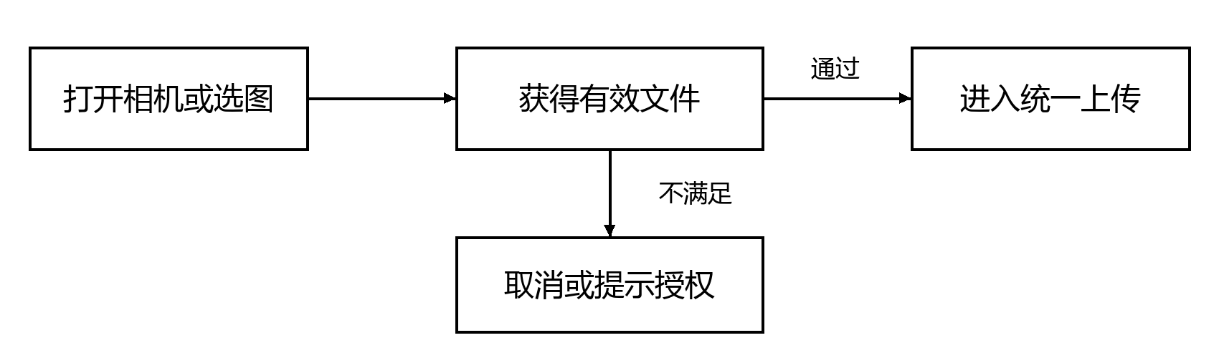
图2 数据处理与检查流程
处理后的复核
输入通过检查后仍需要核对保存结果、来源身份和后续使用口径。清单、记录与页面应能指向同一次观察；对失败或未知状态保留明确说明，避免用默认值制造确定结论。
第四章 分析方法与模型

4.1 总体架构与技术选型
模块组织
把欢迎、登录、采集、检测结果、历史、地块和助手组织为组件，状态反映选图、请求与结果。异步请求通过明确结果更新界面，失败提供可理解信息与重试，避免离开页面后迟到响应写入错误状态。
移动界面使用React、TypeScript和Vite，经Capacitor嵌入Android工程，并通过插件连接相机与应用事件。页面向FastAPI提交任务，服务器执行模型推理和存储，客户端主要负责采集、交互及结果呈现，没有把模型权重部署为手机离线推理。
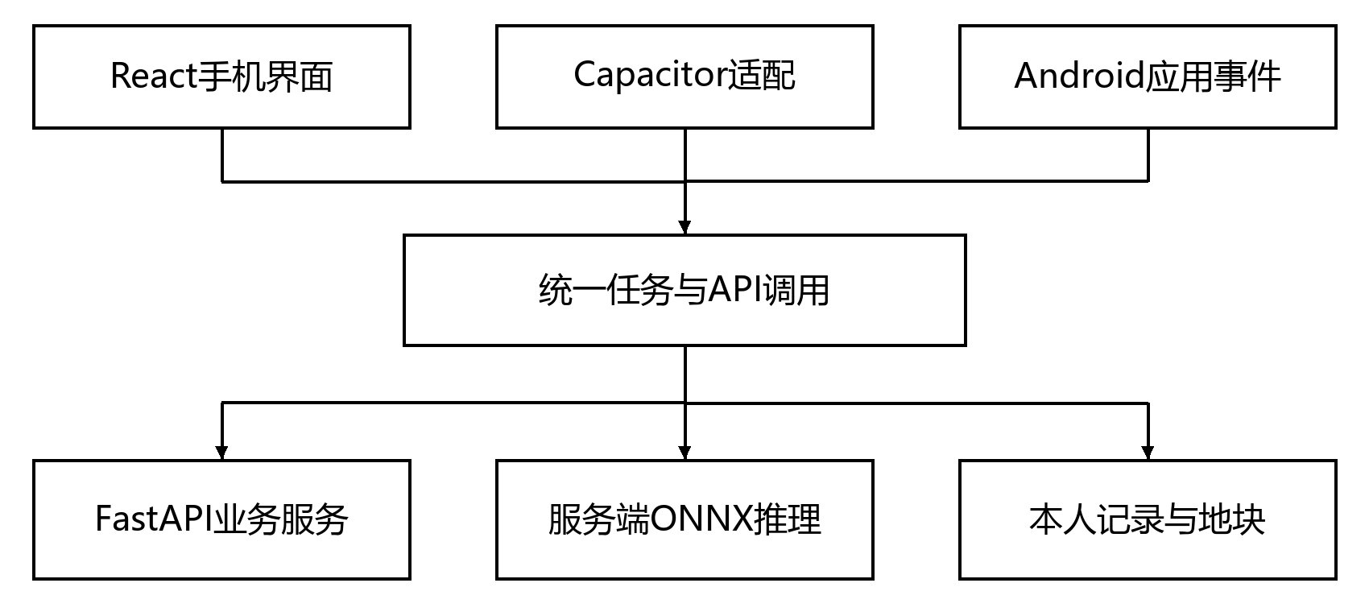
图3 模块与关键依赖关系
技术职责及选择理由
代码层分为页面组件、网络接口、共享任务规则和原生能力适配。浏览器与Android通过运行环境判断进入不同权限流程，但共享同一业务含义。原生返回键、应用进入后台和组件离开页面时，必须清理对应监听或媒体资源，不能只依赖页面视觉变化。
第四章 分析方法与模型

4.2 React页面与Capacitor封装
实现思路
React把欢迎、账号、采集、结果、历史、地块和助手组织成组件，状态决定当前展示。TypeScript约束接口数据，减少把空结果、等待任务和成功识别混用。移动布局依据触控和小屏阅读安排操作顺序，不直接复制桌面布局。
规则与实现细节
Capacitor承载构建后的Web资源，并连接Android能力。项目使用React Web而非React Native；Vite构建页面后执行Capacitor同步，生成或更新原生工程所需资源。APK能够构建说明打包链路通过，不说明所有厂商设备上的相机和权限都已验证。
协作及约束
相机权限检查、原生拍照和返回键监听封装在适配代码中。页面只处理业务结果：成功得到文件、用户取消或权限失败。适配层在离开时释放监听，减少重复注册造成的返回行为异常。
核心技术与职责对照
组成 | 实现要点 | 作用或约束
React | 组件和交互状态 | 承载业务界面
TypeScript | 描述接口与本地对象 | 减少状态和字段混用
Vite | 开发代理及静态构建 | 不承担模型推理
Capacitor | Android容器和插件桥接 | 连接原生能力
FastAPI | 权限、任务、推理和记录 | 手机通过接口调用

第四章 分析方法与模型

4.3 相机与视频采样生命周期
业务链路
相机模式按间隔串行抽帧，离开检测页时停止预览；主动保存的观察帧按后台任务处理。视频采用时间采样查看各时点结果，没有实现连续目标追踪。原生权限和厂商行为需在实际设备上另外验证。
具体实现
实时相机按间隔串行抽帧：上一帧处理完成后再进入后续节奏，避免持续积压。用户可以暂停、继续或停止，并选择保存某次观察。离开检测页或应用进入后台时释放预览资源，已明确提交保存的观察则按后台任务规则处理。
视频采用时间采样，为各时点分别识别并保存记录。相邻帧结果不能自动解释为同一对象的连续轨迹，也不能据此给出病程判断。界面应保留时间点及来源，帮助用户理解这是采样观察，而非对每一帧的实时追踪。
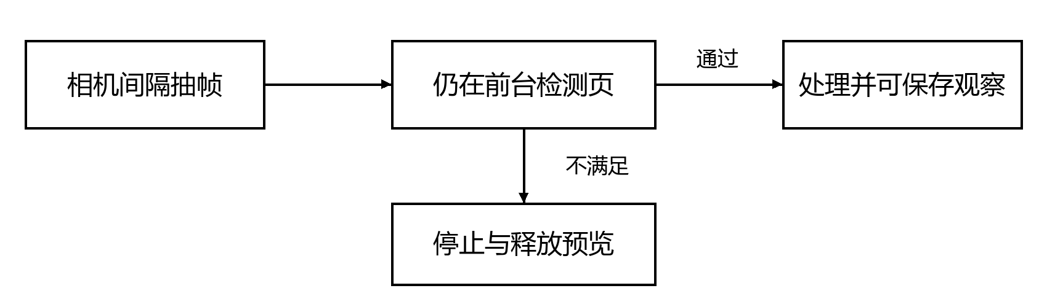
图4 核心实现流程
一致性要求
该环节必须与相邻模块使用同一来源和同一状态含义。联调时同时检查输入、输出与失败分支，不能只用一个成功样例判断全部情况；条件变化后仍需重新核对结果是否与观察事实一致。
第四章 分析方法与模型

4.4 后台任务与Android发布
实现基础
通过 Vite 构建静态页面，使用 Capacitor 同步 Android 工程，再按 JDK 与 SDK 配置生成 APK。回归以完整使用流程为单位，分别检查浏览器布局、服务数据、安装包构建和生产下载，不能将一个阶段通过替代其他阶段。
重点实现与工程边界
图片、视频和已提交相机观察在同一登录会话与进程内切换模块后继续处理。任务中心展示上传、排队、处理及终态。退出登录撤销本会话任务，刷新、关闭应用或后端重启后的恢复目前不在范围，因此不能把页面离开后的继续处理写成永久离线队列。
构建需要JDK21与Android SDK36，应用ID为cn.agriscan.mobile。2026年10月29日记录的测试版为1.0.4、versionCode5，沿用既有测试签名。发布时还需要核对默认HTTPS地址、元数据、APK大小和整包哈希，正式签名由项目所有者管理。
技术要点与工程意义
环节 | 实现要点 | 工程意义
Web构建 | 安装锁定依赖并编译 | 页面资源与类型检查
Android同步 | 执行Capacitor同步 | 插件与资源一致
APK生成 | 核对JDK、SDK及签名 | 明确测试与正式用途
下载核验 | 完整GET后计算哈希 | 与构建工件一致

第四章 分析方法与模型

4.5 关键问题与解决过程
问题背景
与后端和前端成员共同排查状态回退、上传缓冲及服务地址问题，按状态转换和真实操作复验。文件校验用于确认发布一致性，浏览器预览用于检查页面，二者均不替代真机相机及安装验证。
问题一的定位与处理
任务取消曾被显示为上传中断。原因在于客户端先断流，服务端首先观察到网络失败，之后取消操作难以覆盖已有结果。修复将顺序调整为先确认服务端取消，再停止本地传输；若已完成，则保留完成状态，减少竞态造成的误导。
问题二的定位与处理
手机服务地址与本机预览地址混淆时，界面可以打开却无法调用API。排查应区分构建默认值、用户保存的服务地址、协议和网络可达性。升级只迁移明确识别的旧官方地址，自定义地址保留；服务切换后要求对应会话重新建立。
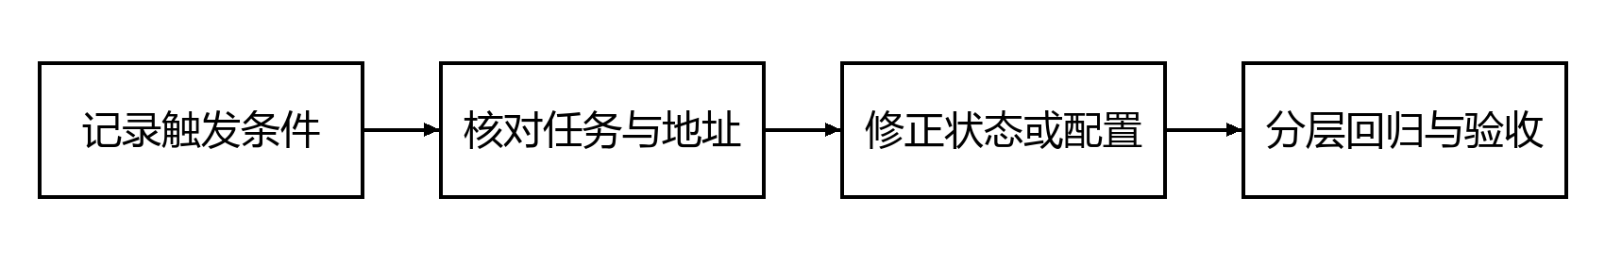
图5 从复现到回归的处理过程
复盘方法
定位问题时保留原触发条件，先区分数据、规则、状态和环境，再修改对应环节。修复后把同一输入重新走通，并覆盖邻近失败分支，避免只消除某张截图上的现象。
第五章 分析结果与核心发现

5.1 验证方案与测试设计
验证方法
验证按三个层次组织：先检查数据和函数规则，再通过接口核对输入输出与权限，最后在实际页面验证完整操作。异常场景与成功场景使用相同标准记录触发条件、预期行为、实际结果和清理方式。下文引用项目既有验收记录，结论仅适用于对应版本和运行条件。
检查范围
以下矩阵用于解释本模块应覆盖的行为。其中已验证结果在下一节结合项目记录说明；真机、外部服务和新场景仍按各自条件单独验收。准备样例时要保留账号、来源、版本和操作步骤，以便他人复现。
验证场景矩阵
场景 | 输入或操作 | 预期检查
欢迎与登录 | 首次进入及重新登录 | 入口和错误提示清楚
拍照取消 | 打开相机后主动取消 | 不创建空检测
离页上传 | 提交后转到知识库 | 保持任务并可回看
主动取消 | 上传中取消且轮询到终态 | 显示取消而非失败
视频采样 | 查看时点与识别结果 | 来源与记录对应
切换服务 | 更改地址并重新登录 | 令牌不跨服务发送
真机权限 | 不同设备授权与后台行为 | 独立实机验收

记录及清理
验证记录要能回答谁执行、在哪个版本和环境中执行、观察到什么结果。涉及业务数据时使用可识别的测试对象，完成后只清理本轮创建的记录；已有真实数据和配置不应作为随意重置的测试环境。
第五章 分析结果与核心发现

5.2 实验结果与验证证据
主要结果
移动端实现主要位于 mobile/src 和 mobile/android，覆盖账号、检测、双模型结果、历史、地块、知识及私人助手入口。后期完善自建地块、邮箱绑定与恢复、后台任务和结果完成视图，使用服务端统一的数据归属规则。
结果及证据范围
项目 | 记录结果 | 说明
界面构建 | 移动TypeScript与Vite构建通过 | 既有发布记录
安装包 | 1.0.4 / code5；24,164,454字节 | 10月29日记录
生产下载 | 完整读取并核对SHA256 | 对应构建工件
任务行为 | 跨模块、并发及取消通过 | 正式域名操作记录
硬件体验 | 尚未完成统一真机验收 | 不计入已通过项

对结果的理解
不同日期的验证针对不同版本，数量不能相加当作一个统一测试总数。2026年10月29日双模型发布记录载有后端完整回归311项通过、1项因Windows符号链接权限跳过，共享任务核心21项通过。此类结果支持相应版本中的程序行为，不表示已完成手机真机验证或模型田间精度评估。
证据使用原则
构建、接口回归、页面操作和模型评估分别回答不同问题。报告只在对应范围内解释结果，对未覆盖的硬件、数据或运行条件继续保留验收任务，不把局部成功扩展成全部能力已经通过。
第五章 分析结果与核心发现

5.3 典型案例与完整流程
案例输入与开始条件
以“拍照后上传，并切到知识库等待”为例，拍照适配先返回有效文件，客户端提交后台任务并保留任务ID。用户离开检测页时，相机预览资源应释放，但已经提交的上传仍由会话任务管理继续，不把页面卸载直接等同于取消。
中间处理与结果解释
服务器完成识别后，任务中心更新结果入口，用户仍停留知识库；打开结果时再读取原图、检测主结论和分类复核。若主动取消，先由服务端确认取消并清理，不生成新的检测记录。完成与取消竞争时，以有效终态为准。
复查与异常考虑
这条路径需要分别核对网络请求、服务端记录和客户端显示。浏览器能证明页面及任务逻辑，Android实机还要补查权限、相机返回、后台切换与厂商差异。不能把服务器任务成功当作手机采集硬件已经全部正常。
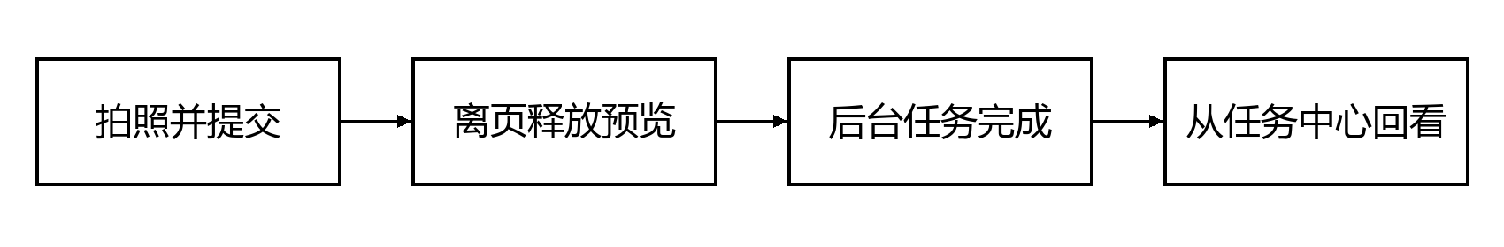
图6 典型案例的处理路径
案例带来的认识
移动交付需要同时说明功能、网络、权限和版本。明确哪些行为已验证、哪些待真机检查，比笼统写“APP 完成”更能支撑后续维护。
第五章 分析结果与核心发现

5.4 成果边界与不足分析
本模块的实际成果
检查提交后切换模块仍继续、并发上传、主动取消和完成回看，核对版本与下载文件。取消应显示已取消而非上传中断，完成任务也不应因迟到失败响应退回错误状态。检测后仍留在无关模块的用户，不应被强制跳回。
已实现能力与待完成事项
类别 | 范围 | 依据或条件
已完成 | 移动页面、打包和服务联动 | 有构建及发布记录
有限支持 | 会话内跨模块后台任务 | 不保证重启后恢复
待真机验证 | 相机、厂商权限和覆盖安装 | 需设备与操作记录
未实现 | 端侧离线推理与连续追踪 | 不能由APK存在推导

不足及原因
移动交付同时涉及界面、协议、资源和硬件。一次网页或安装包检查只覆盖其中一部分。后续应使用固定设备矩阵记录系统版本、权限选择、网络状态和预期行为，再根据复现结果改进返回流程、相机适配与弱网恢复。
系统层面的限制
本项目使用统一后端连接桌面、Android 与管理端。模型识别产生事实性结果，农业助手补充解释，两类内容分别保存和展示。系统设计以降低记录与复查门槛为目标，当前识别范围、外部服务条件和未完成验收项目在报告中分别说明。

第六章 结论与行动建议
核心结论
本模块完成移动交互与 Android 打包路线，能够通过统一服务展示观察流程，形成构建与发布检查方法。客户端负责采集和显示，后端负责权限、数据和推理，职责划分有利于多端协作。
优先改进方向
补充不同 Android 机型的首次安装、覆盖升级、相机与文件权限、返回行为、横竖屏及后台切换记录。网络异常测试覆盖弱网、断网、重试与服务地址错误，并核对取消后是否残留记录。
后续工作安排
若需要应用关闭后的任务恢复或端侧离线推理，应新增持久化和模型适配方案，独立评估资源与体验。现阶段继续维护可复现验收步骤和发布文件清单，保持版本与实际功能对应。
推进原则
后续改进按“先保证事实与权限正确，再改善失败恢复，最后扩展智能能力”的顺序推进。每项工作都应有明确输入、责任模块和验收条件；尚未实现的能力以计划说明，不从已有页面或模型名称推导完成结论。
后续计划与验收方式
优先级 | 具体方向 | 完成依据
首先 | 完善本模块未覆盖的关键条件 | 固定环境与样例后独立验证
其次 | 补齐异常恢复和可追溯记录 | 失败后状态及数据保持一致
持续 | 复核数据、模型与客户端约定 | 版本变更后有对应回归
扩展前 | 评估新增智能能力的成本 | 有数据、实现及验收方案

第七章 致谢和总结

7.1 实训总结与能力成长
个人实训总结
这次实训让我从运行示例逐步走向完整客户端的实现与验收。前期学习模型、张量和部署时，我开始习惯记录运行条件、输入和结果；在禾观项目中，我承担移动端测试与发布工作，围绕 React 手机界面、Capacitor Android 工程和后端接口整理功能流程，检查采集、上传、结果、记录与地块操作。
移动端工作让我认识到，页面预览、构建成功与真机可用是不同层次的证据。小屏布局、服务地址、HTTPS、弱网和权限都可能改变体验，不能因为浏览器能够点击就宣称所有手机通过。后台任务与相机采集也有不同生命周期：已提交上传可以按规则继续，相机离开页面则需要停止；取消、网络失败和完成结果必须正确区分。
答辩时，我进一步梳理了 React 组件、状态和网络请求之间的关系，明确本项目使用 Web 技术经 Capacitor 打包，推理仍由服务器承担。后续希望补齐不同机型的相机与视频验收、安装升级、返回行为及弱网恢复记录，并让发布版本与下载文件保持可核对。感谢老师与团队成员的帮助，这次经历提高了我的客户端理解、问题记录、回归验证及交付意识。
学习前后的认识变化
维度 | 主要收获 | 落实方式
客户端理解 | 区分页面和原生适配 | 明确各层职责
状态理解 | 区分离页、取消和失败 | 依靠终态与任务ID
验收理解 | 区分预览、构建和真机 | 证据与结论对应
发布理解 | 关注服务地址与工件身份 | 版本及哈希可核对

后续学习安排
今后我会给每个移动流程增加环境说明，明确它在浏览器还是Android运行、需要什么权限、网络中断后如何继续。发布前除了构建，还要核对真实下载和设备上的安装路径，让“可安装”和“可使用”的含义分别有证据。
第七章 致谢和总结

7.2 答辩复盘 致谢与参考资料
答辩问题与回答思路
老师询问APP界面使用React的技术实现时，我以组件、状态和HTTP请求解释交互，再说明Capacitor如何把Web资源与Android能力连接。React本身不执行模型训练，手机也没有因为打成APK就获得离线识别；当前推理由服务器完成。真机权限和安装升级需要另行检查。
表达与协作复盘
准备答辩时，我把个人模块放回团队完整流程，检查每一个技术名词是否能解释其输入、职责和结果。对于已完成、有限支持与后续计划分别表述，并用代码或记录支撑关键结论。这种整理也暴露了交接文档和验收范围仍需补齐的地方。
致谢
感谢指导教师曾永雄老师在课程与项目实践中的指导，感谢团队成员在接口、模型、界面和发布中的配合。通过共同讨论问题、核对输出和整理材料，我认识到完整交付需要每个环节承担清楚责任，也需要对尚未完成的工作保持明确记录。
主要参考资料与实现依据
类别 | 资料位置
项目资料 | mobile/README.md
项目资料 | mobile/src/native.ts
项目资料 | mobile/src/CameraCapture.tsx
项目资料 | mobile/src/useDetectionTasks.ts
项目资料 | shared/detectionTasks.ts
项目资料 | docs/server-dual-model-20261029.md
技术文档 | https://react.dev/learn/your-first-component

